**Единый Общероссийский телефон доверия для детей, подростков и их родителей 8-800-2000-122**

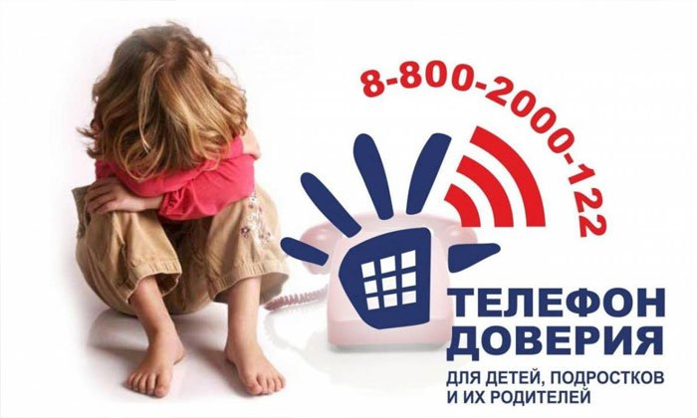

**Детский телефон доверия в Северо-Енисейском районе**

**8-933-995-20-70 и 21-5-96**

